本次设计总计356个彩灯，在现实中显示为球体，如图3-5所示。为方便用户操作，使彩灯以平面形式显示在界面上，考虑按照一定的原则将球体的剖面图划分，共划分为31个小组，如图3-6所示。在小组相连处，采用“下边界和右边界为自己组”的原则，将31个组分为4个类别，其中六边形为20个组，每个组有12个彩灯，五边形为11个组，上侧5个组每组有11个彩灯，下侧5个组每组有9个彩灯，顶部1个组有16个彩灯，分组详情见表3-1。为方便向下位机传输数据，将每个组内的彩灯按照特定原则进行编号。

图3-5 彩灯系统示意图

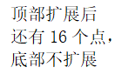
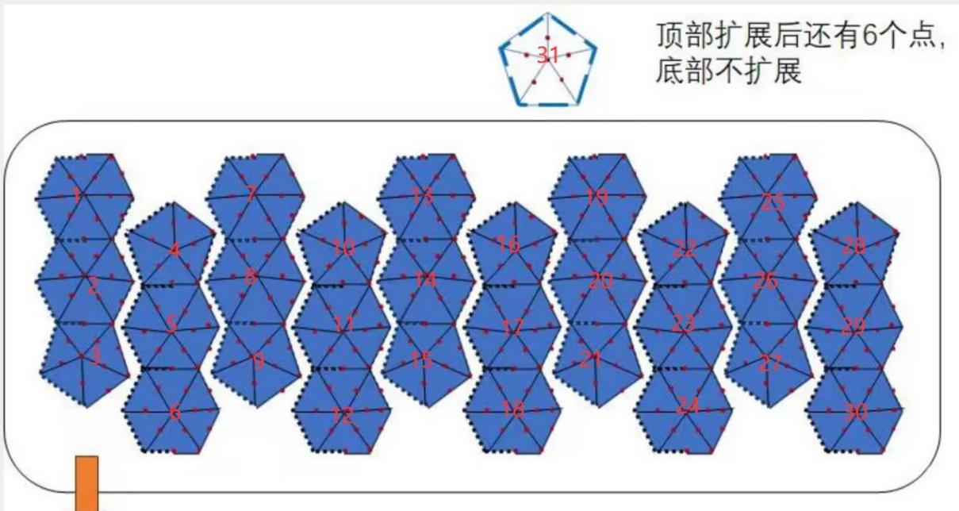
图3-6 彩灯分组示意图
表3-1 彩灯数量分组表
每组彩灯个数 | 组别 | 总计
12 | 1、2、5、6、7、8、11、12、13、14、17、18、19、20、23、24、25、26、29、30 | 20
11 | 4、10、16、22、28 | 5
9 | 3、9、15、21、27 | 5
16 | 31 | 1

2
1
3
2
1
3
0
5
4
6
5
4
0
6
7
8
9
8
7

11
10

图3-7 12个彩灯编号 图3-8 9个彩灯编号

1
4
2
1
3
2
8
5
3
7
6
5
4
0
0

12
9
8
11
10
7
6

15
13
14
9
10

图3-9 11个彩灯编号 图3-10 16个彩灯编号

保存所有彩灯参数时，按与下位机的通信协议，在同一个文件中分组保存，每个场景保存31组，格式如表4-1所示。
表4-1 每组彩灯参数保存格式
数据名称 | 头部（标志位） | 组别及摄像头状态 | 彩灯RGBW占空比 | 校验和 | 默认结束位
字节数 | 1 | 1 | 128/96/88/72 | 2 | 1
其中：
（1）默认头部一字节为0xF5，代表该组场景文件开始；
（2）组别及摄像头状态一字节，该字节第一位默认为0，第二、三位为00时代表摄像头关闭，为10时代表摄像头开启，第四到第八位代表各组组别号，代表彩灯为1-31组；
（3）彩灯RGBW占空比所占的字节随组别的变化而变化，每个彩灯分为内圈和外圈，各占四个字节，所以一个彩灯的RGBW占空比需占用八个字节，每组彩灯数共有四种：9个、11个、12个、16个，所有每组彩灯RGBW占空比所占字节数有四种：72个、88个、96个、128个。
（4）校验和表示将前面除默认头部以外的所有数据位相加，得到一个字节，为防止校验和与默认结束位0xFC混淆，将一个字节分为两个字节表示，例如0x12化为0x01和0x02，占两个字节；
（5）默认结束位为一字节0xFC,代表该组场景文件结束。

表4-3 运行场景命令格式
头部（标志位） | 数据位1 | 数据位2 | 数据位3 | 默认结束位
0xF8 | 循环间隔数 | 循环场景数 | 循环次数 | 0xFC
其中：
- 数据位1表示循环间隔的十六进制表示，范围为1-255，将一个字节化为两个字节表示，例如0x32化为0x03和0x02；
- 数据位2表示循环场景数的十六进制表示，范围为1-66535，将两个字节化为四个字节表示，例如0x1234化为0x01、0x02、0x03和0x04；
- 数据位3表示循环次数的十六进制表示，范围为0-255（其中0代表无限循环），将一个字节化为两个字节表示，例如0x56化为0x05和0x06。
运行场景文件时，发送指定命令，若下位机成功接收到指令，则向上位机APP发送确认反馈“RUN_gap_ms = xx RUN_Scene = xxxx RUN_Loop = xx”（x代表运行参数设置时的具体数值）。
表4-2 清空下位机显示命令格式
头部（标志位） | 数据位 | 数据位 | 默认结束位
0xF6 | 0x00 | 0x00 | 0xFC
清空下位机显示时，若指定命令发送成功，下位机向上位机APP反馈“F6 OK”。

表4-4 线路检查命令格式
头部（标志位） | 数据位 | 数据位 | 默认结束位
0xF7 | 0x00 | 0x00 | 0xFC
下位机系统向上位机APP报告其状态时，用数字代替彩灯状态，数字为1，代表该彩灯状态正常，数字为0，代表该彩灯状态异常，具体反馈格式如下表4-5。每组彩灯的0号彩灯为这组的主下位机，它的状态将不返回给上位机APP，若迟迟没有收到某组的彩灯状态反馈，则代表该组彩灯的0号彩灯状态异常，而其他的彩灯按照上述协议将数据反馈给上位机解析^{[17]}。

表4-5 线路检查反馈格式
数据名称 | 地址位 | 数据位 | 默认结束位
字节数 | 1 | 4 | 1
其中：
- 默认头部为0xF2，代表该反馈为线路检查的反馈数据；
- 地址位为01-1E，代表该反馈的彩灯组别为1-31；
- 数据位两个字节在前端加0后化为四个字节传输，上位机收到后重新组合成两个字节，再与彩灯无异常的默认值比对，找出状态异常的彩灯（正常彩灯显示黑色“正常”两字，异常彩灯显示红色“x号；异常”）。
- 默认结束位为0xF2，代表该组反馈数据传输结束。
例如：若某组彩灯反馈数据为“F2 01 00 07 0F 0F FC”，由于地址位为”0x01”，代表为第一组彩灯，数据位组合后为“0x07FF”,第一组彩灯个数为12个，除去0号彩灯不返回状态，还剩11个彩灯，因此11个彩灯状态都为1，即为正常，所以上述反馈数据代表第一组的彩灯状态都无异常；同理，若某组彩灯反馈数据为“F2 11 00 07 0F 0E FC”，则代表第十八组的1号彩灯状态异常，其余彩灯状态正常。

彩灯控制系统设计旨在构建一个稳定且功能全面的通信系统，确保主下位机与从机之间能够高效准确地交换信息，包括本机地址写入/读取、指令下发、数据清除、参数配置、场景运行以及线路检测等主要功能^{[8]}，如图3-1所示。
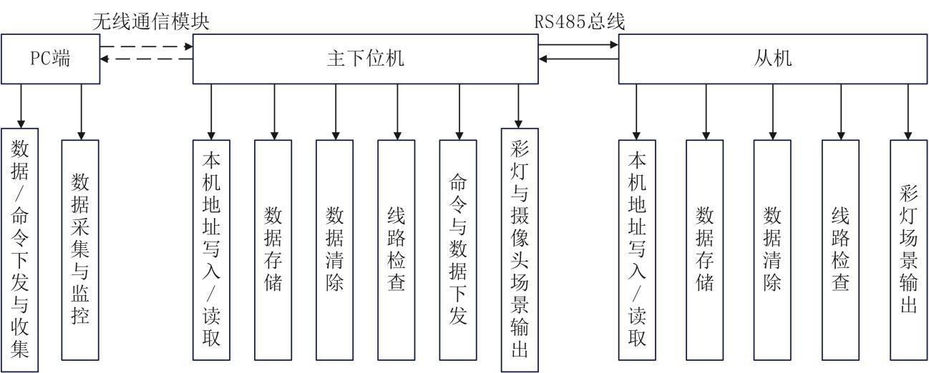
图3-1彩灯控制系统软件功能架构

该彩灯控制系统采用STM32单片机，并采用分层下发数据及命令的设计，如图3-2所示，这是一种主从网络，它允许PC端与多台主下位机通信，而每台主下位机又连接多台从机，不同层之间通过RS-485总线相互连接，主下位机可以转发数据及命令^{[9]}。
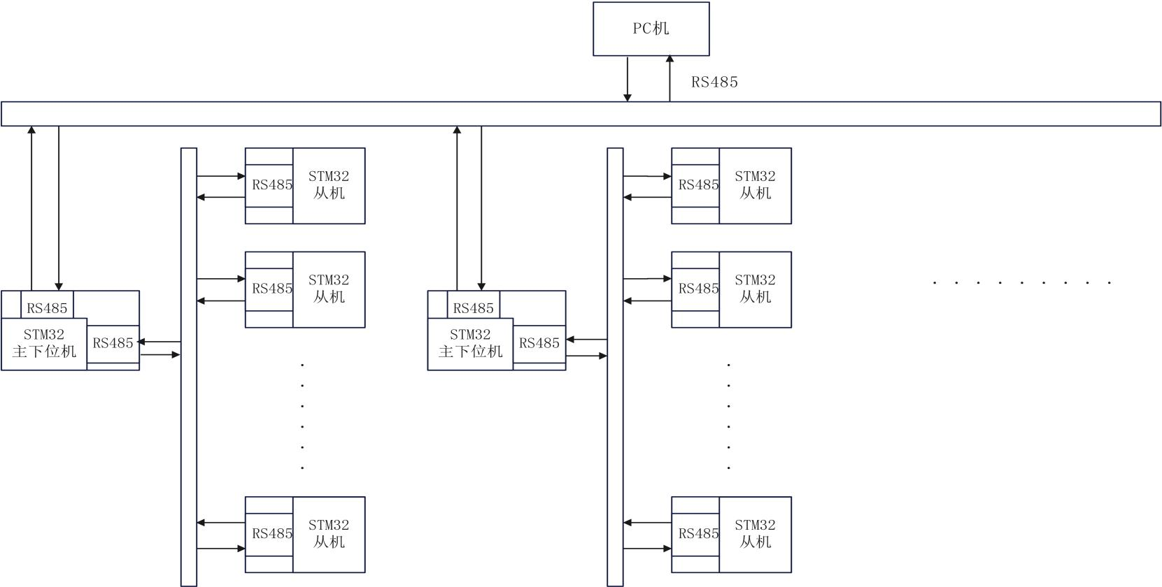
图3-2 基于RS-485的彩灯控制系统示意图
通过分析数据帧的头部来决定单片机进入哪一工作状态：
接收F5开头的数据，状态变为存储状态，状态输出标志打开，进行存储状态输出。
接收F6开头的数据，状态变为清除状态，状态输出标志打开，进行清除状态输出。
接收F7开头的数据，状态变为线路检查状态，状态输出标志打开，进行线路检查状态输出。
接收F8开头的数据，状态变为场景运行状态，状态输出标志打开，进行场景运行状态输出。
接收AD开头的数据，状态变为地址写入状态，状态输出标志打开，进行地址写入状态输出。
接收AC开头的数据，状态变为地址读取状态，状态输出标志打开，进行地址读取状态输出。

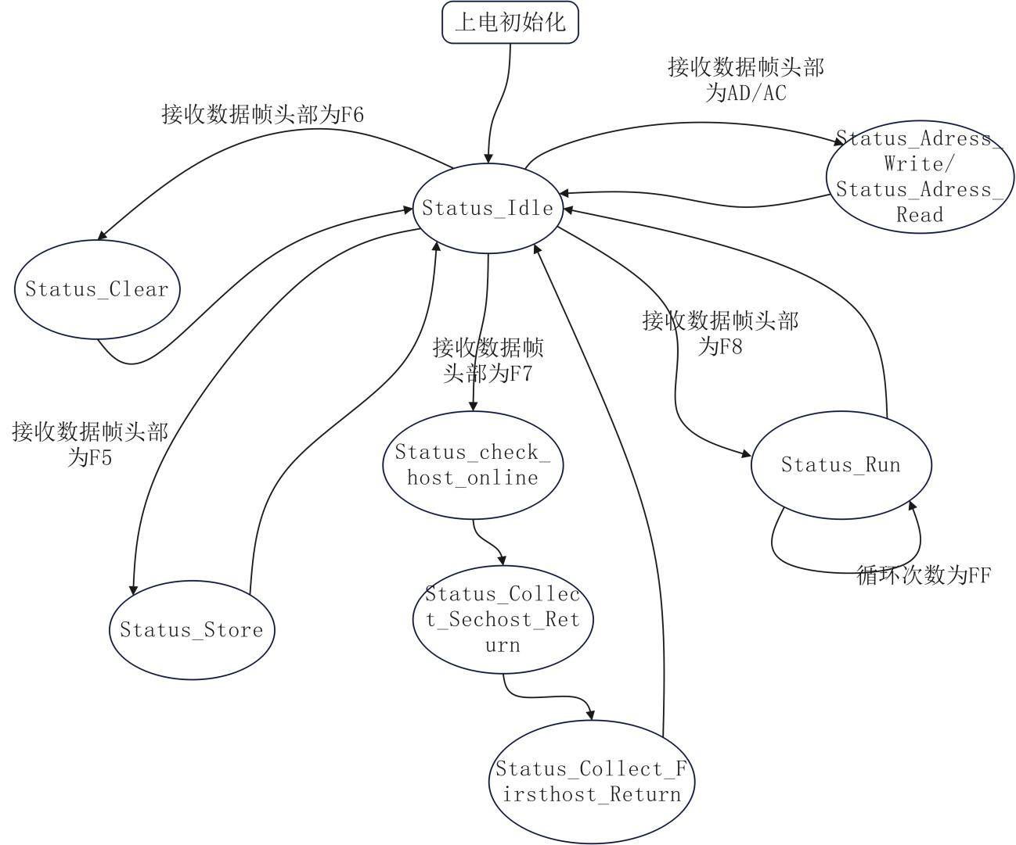
图3-3 状态转换流程图
为实现精准通信，每台单片机需被赋予独一无二的地址。鉴于系统配置包含31个主下位机，每组最多16台从机，采用一字节数据结构进行地址编码，其中000XXXXX标识主下位机，0010XXXX指代从机，后五（四）位二进制分别对应主下位机地址或从机地址。例如，第31号主下位机的地址编码为00011111（即十六进制的0x1F），而某组内的第7号从机则编码为00100111，即0x27，本机地址由串口写入，便于修改；

主下位机和从机通信协议
为了构建一个稳定且功能全面的通信系统，确保主下位机与从机之间能够高效准确地交换信息，包括指令下发、数据清除、参数配置运行以及线路检测等关键操作，设计一套严谨的通信协议显得至关重要。此协议需确保从机能迅速响应主下位机的指令，并在接收到数据后立即反馈确认信号，以维持系统的顺畅运作。

本机地址定义机制
为实现精准通信，每台单片机需被赋予独一无二的地址。鉴于系统配置包含31个主下位机，每组最多16台从机，采用一字节数据结构进行地址编码，其中000XXXXX标识主下位机，001XXXXX指代从机，后五位二进制分别对应主下位机地址或从机地址。例如，第31号主下位机的地址编码为00111111（即十六进制的0x3F），而某组内的第7号从机则编码为00000111，本机地址由串口写入，便于修改；

数据清除指令（FLASH清除）
由PC端统一发起指令F6 00 00 FC至所有主下位机。主下位机会首先清除自身FLASH存储区，随后通过UART3接口转发指令至组内所有从机，实现同步清除操作。整个清除过程针对每个页面约20毫秒，总计清除10页数据。
场景数据下发规范
场景数据传输采用分组方式，共31组，每组数据帧格式遵循特定规则：以F5作为起始标识，紧随其后的是组地址（包含摄像头是否开启的信息），接着是LED控制数据及校验位，最终以FC作为结束标识，全部以十六进制形式编码，结束标识符为F5 F5 FC;

运行参数配置下发
考虑到参数值可能较大，直接以十六进制表示可能导致控制字符混淆。故采取策略将一字节参数扩展为两字节发送，如循环间隔FF应拆分为0F 0F进行传输。数据帧格式为：起始符F8，之后依次为扩展的循环间隔、循环次数、循环场景数，最后以FC结束。
线路检查命令与下位机响应
线路检查是为了获取主下位机与从机的上电情况以及确认通信是否能正常建立，流程如下： PC下发线路检查命令，每一组的主下位机通过UART3接口转发指令至组内所有从机，之后从机返回通信确认消息，主下位机收集从机在线情况，收集完毕后返回数据给PC；

表3-1数据帧格式
PC下发的场景数据（一个场景三十一组，分组下发） | 头部F5+组地址（摄像头）+数据位+校验位（两字节）+尾部FC
PC下发运行参数及运行命令 | 头部F8 + 循环间隔（两字节）+ 循环次数（两字节）+ 循环场景数（四字节）+ FC（尾部）
PC下发的线路检查命令 | F7 00 00 FC
PC下发的数据清除命令 | F6 00 00 FC
从机回复的线路检查确认 | F2+本机地址+FC
主下位机回复的线路检查确认 | F2+本机地址+该组从机在线情况信息+FC
主下位机回复的场景数据确认 | AF+F5+组地址+00+FC
本机地址写入/读取 | AD + 00 + 本机地址 + FC  AC + 00 + 00 + FC

